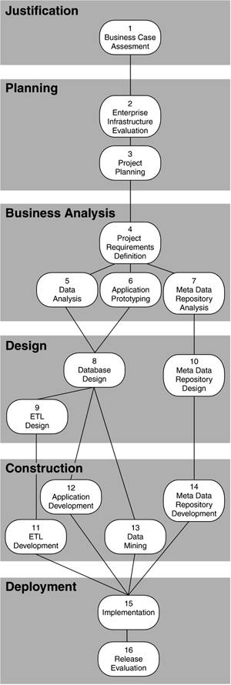
- Data Warehouse: ambiente para organizar, gerenciar e disponibilizar informações oriundas de fontes diversas (sem impacto para o ambiente operacional de dados da empresa), fornecendo uma visão única de parte ou de todo o negócio com o objetivo de dar suporte a operações analíticas (como tomadas de decisão.)
Drawing 1: Etapas do projeto de um DW
- Propõe-se a dar a informação de qualidade com agilidade, flexibilidade, e em uma única versão de verdade (setores como financeiro e RH podem ter diferentes versões de verdade em seus discursos, por exemplo: se se perguntar quanto se gasta com o salário, o RH pensará somente no de seus funcionários, enquanto que o financeiro pensará também em seus terceirizados e assim vai; situação que os sistemas tentam evitar.)
- Processamento OLTP: é do ambiente operacional (estoque, expedição, administrativo), baseado em transações. Preocupa-se em executar de forma mais rápida atividades repetitivas, situações correntes (como um processamento de folha de pagamento), trabalhando, para isto, com alto nível de detalhe, sendo suas atualizações e consultas em grande nível.
- Processamento OLAP: é do ambiente analítico (suporte à decisão, auxilia na concepção negocial da empresa), baseado em um número limitado de consultas variáveis, ad-hoc, feitas conforme necessárias e, geralmente, complexas. Suas aplicações são dinâmicas: o dado é visto sob diferentes perspectivas. Utiliza muitas operações de agregação e cruzamento. Dificilmente executa atualizações, apenas inserções (novos logs e conhecimentos, p. ex.) e muitas seleções. Naturalmente, dados históricos são muito importantes, e consistência é fundamental.
- Sistemas Operacionais: preocupam-se com tempo de resposta, a segurança, a recuperação de falhas, e com acesso concorrente de usuários.
- Sistemas Analíticos/Informacionais: preocupam-se com flexibilidade de navegação, isto enquanto gerenciam enorme volume de dados e metadados, os quais devem ser examinados em muitos níveis de detalhe, e oriundos de fontes diversas.
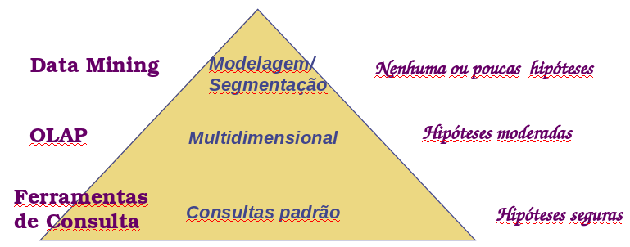

- Os data warehouse podem ser de dois tipos:
  - Setoriais: são evolutivos, focando inicialmente apenas nos aspectos mais críticos, o que garante um retorno rápido enquanto fornece acúmulo de experiência, provendo, assim, menor custo e risco. Outra vantagem é aproveitarem a estrutura institucional disponível. São chamados de Data Mart os setores. Em uma abordagem bottom-up, um DW é composto pelos vários data marts.
  - Corporativos: de grande abrangência, manipulando dados de todos os setores, portanto muito complexos e com alta probabilidade de insucesso. Em uma abordagem top down, data marts representam uma versão sumariada do DW corporativo e, portanto, só podem ser concebidas ou pensadas após se ter desenvolvido o DW completo e centralizado.
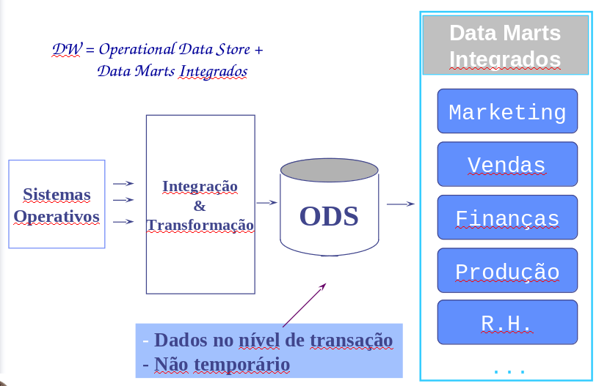
- Atualmente, prega-se uma visão integrada, a fim de errar o mínimo possível. Com isto, o planejamento ocorre de maneira top-down, mas o desenvolvimento se dá de forma bottom-up, trabalhando-se um Data Mart por vez, com resultados atingidos em pequenos ciclos. Na figura ao lado, o ODS (Operational Data Store) funciona mais ou menos como um ambiente temporário de dados detalhados, o qual é o nível atômico, uma view comum, do DW.
- Inmon aponta modelos entidade-relacionais como úteis ao DW, permitindo consistência e flexibilidade. Acredita, também, que as formas normais são a base do design do DW e do Operational Data Store (ODS.) Só não são ideais ao Data Mart.
- Kimball não concorda com estes modelos, por serem complicados para usuários-comuns. Formas normais não são úteis para OLAP, apenas OLTP, pois eliminam redundâncias, essenciais à performance. Isto se deve ao fato de que modelos entidade-relacionais são otimizados para performance de atualizações, e não de seleções.

- Transporte de Dados/Data Staging: mesma coisa que ferramentas ETL:
  - Extração: coleta os dados, uma operação demorada e complexa; muitas vezes ad-hoc.
  - Transformação: útil para a clareza e integração, recodificando categorias (m/f para masculino/feminino, p. ex.), uniformizando e alterando unidades de medidas, nomes de campos, datas.
  - Limpeza: melhora a qualidade da informação extraída.
  - Carga (load): se cargas são muito frequentes, é caro; se são poucas, trabalha-se com dados muito velhos.
- Ferramentas ETL geralmente desenvolvidas invés de compradas. A maioria dos produtos inclui transformadores proprietários, ou geradores de código. São ideais para ambientes complexos.

Componentes Potenciais de um DW
- Repositório de metadados (todos os componentes geram metadados.)
- Bancos de dados relacionais, não-relacionais e multidimensionais.
- Provedores de interfaces (ODBC/OLE) e gateways (para BDs legados.)
- Ferramentas: ETL; para qualidade e limpeza; de replicação; OLAP; de relatório e consulta; de data mining; de monitoramento e controle; de agendamento batch multi-plataforma.
- Ferramentas de projeto CASE (auxílio para atividades de engenharia de software.)
- Pacotes de aplicações para Data Warehouse.

Metadados
- Úteis para quando os formatos de dados são inconsistentes, ou quando estes dados são mesmo inexistentes ou inválidos. Permitem lidar também com inconsistências semânticas, trabalhando-se com qualidade de dados e com janelas de tempo. Deve-se ter, a eles, acesso global, além de ser possível fazer administração e controle deles. Metadados possuem diferentes níveis de agregação.
- Metadados podem ser de dois tipos:
  - Técnicos: altamente estruturados, informando definições, transformações, gerências e operações. São geralmente tratáveis com ferramentas de repositório.
  - De Negócio: ambos estruturados e não-estruturados, são mais difíceis de serem tratados e integrados por ferramentas muito estruturadas como as de repositórios.
- Repositórios: proveem armazenamento, acesso e gerência (até mesmo do ciclo de vida) de metadados, oferecendo uma visão global e integrada destes.
MODELAGEM DE DW

- Como as medidas de análise devem ser vistas sob diferentes perspectivas, a abordagem utilizada é a de modelagem dimensional. Apesar do nome foda, o conceito em si é meio meh.
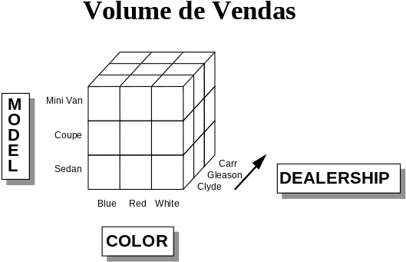
- Invés de exibir os dados em formatos tabulares, pode exibi-los de forma dimensional (isto é, altura x largura, como uma matriz, ou mesmo como um cubo, ou bizarrices outras acima de três dimensões.) Este cubo é apenas uma metáfora visual; uma representação intuitiva dos dados.
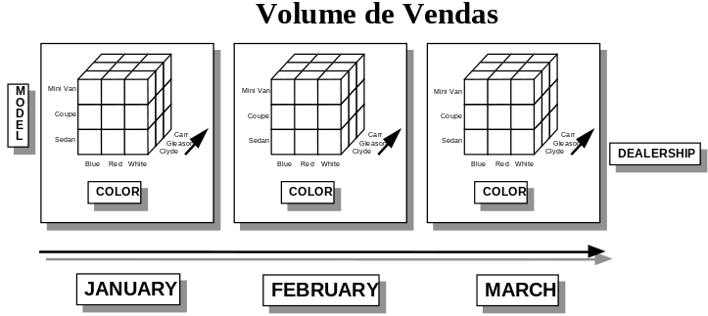
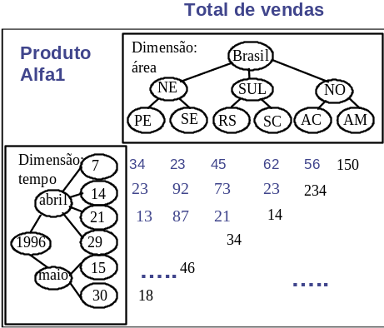
- Os dados são também altamente hierarquizados, sendo estas hierarquias a base das agregações.
- Um dos grandes problemas dos agregados é saber se devemos calculá-los no momento de recuperação ou se devemos já os deixar previamente armazenados. Na prática, armazena-se apenas parte dos agregados, e há tratamento para dados esparsos.
- Deve-se, também, tomar cuidado porque, quanto maior o número de dimensões, maior o número de combinações possíveis de agregados (8 dimensões daria 2^{2*8}=65536 agregados.)

O Esquema Estrela

- Distingue melhor as dimensões dos fatos medidos, simplificando a forma dimensional de visualização. Na prática, mistura modelagem conceitual com modelagem lógica, pois é muito voltada para a abordagem relacional (especialmente tabelas.)
- Trata-se, basicamente, de uma tabela de fatos, cercada por várias tabelas de dimensões. Estas tabelas dimensionais são ligadas por join à de fatos.
- Nesta tabela de fatos, ficam guardadas, além dos fatos desejados, as surrogate keys das tabelas das dimensões. Geralmente, estas dimensões são: o quê?, onde?, quem? e quando?
- Se comparado a um modelo entidade-relacional normal, o esquema estrela é assimétrico.
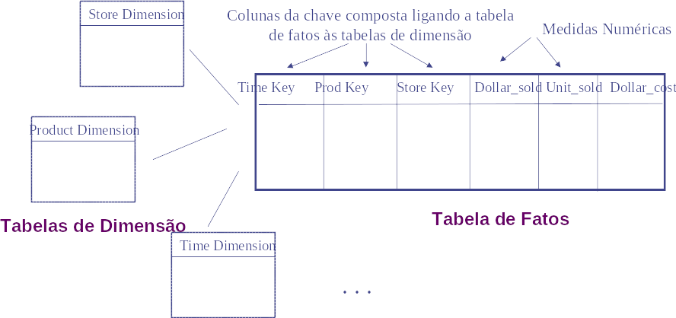
- A tabela de fatos é dominante, com grande volume de dados. Sua chave é composta, e o tempo é sempre parte da chave. É usualmente apenas numérica. Fatos são, tipicamente, aditivos.
- As dimensões nada mais são do que tabelas as quais qualificam os fatos. Costuma ser de menor volume que a tabela de fatos. Possuem uma chave simples, servindo como cabeçalho das linhas e colunas das análises; é um filtro, nas consultas. Para cada registro, a descrição deve ser única. Costumam não depender de tempo. Tem hierarquias implícitas. São tabelas desnormalizadas. Dimensões podem ter múltiplas hierarquias, além de outros atributos descritivos. Por exemplo, a geografia física, para um atacadista, pode ser cidade, estado, região, país etc. A de vendas, território, região, zona. A de distribuição, AD primária, região etc.
- Uma variação do esquema estrela é o esquema floco-de-nove, em que as hierarquias são explicitadas por meio de uma normalização na tabela das dimensões. Assim, se temos uma dimensão “Armazém” que contém a chave e a cidade de um armazém, esta pode estar ligada a uma outra tabela, “Cidade”, que contém o nome da cidade e um estado, esta estando ligada a outra tabela, “Estado”, que contém o nome do estado e um país e assim sucessivamente.

OU, LE WEB…
- Antes, a Web era vista como uma forma de disponibilizar informação ou sistemas. Hoje, ela é vista como um grande banco de dados só pra roubar de forma antiética suas informações privês.
- Um dos problemas nesta abordagem é que o porte da web é amplo demais para DW/data marts efetivos: há muita informação sem utilidade nem qualidade, além da falta de estrutura e da dinamicidade das informações, que são atualizadas constantemente, havendo cobertura limitada (muitos dados escondidos.)
- Assim, há diferentes abordagens para explorar a web: por conteúdo, de estrutura, de utilização.

Exploração de conteúdo
- A mineração de dados serve para lidar com alguns destes problemas. Sua cobertura é estendida para depois se encolher, usando sinônimos e hierarquias de conceito. Suas primitivas de busca costumam ser dicas ou preferências do usuário. Além disso, permite fazer análise de ligações.
- Para uso de metadados, o XML pode ajudar, mas a liberdade de criar tags dificulta a integração de informações mais gerais (por exemplo: o atributo title é o título de uma página HTML ou é um título aleatório de um XML?)

Exploração de log
- A mineração também pode ser feita em cima de logs de servidores web. Assim, pode-se analisar séries de tempo, associações, classificações. São úteis para compreender o comportamento com relação à estrutura do site, contribuindo no projeto destes, visando clientes potenciais. Pode-se, p. ex., analisar estatísticas de completude e tempo da visita, número de páginas visitadas, páginas mais visitadas, quantidade de erros, análise de performance e tráfego etc.
- Logs são úteis porque recriam o comportamento de um ambiente real, sendo coletados de forma desapercebida, baseados em comportamentos observáveis (e não em relatórios preenchidos pelo usuário), ordenados, por padrão, de forma temporal, e sem perturbações de agentes de pesquisa.
- Alguns dos problemas são que clientes podem gerar muitas conexões, ou acessar páginas de máquinas distintas, ou ter-se um cliente usando vários IPs ou vice-versa, apenas um IP sendo usado por vários clientes, devido a máquinas proxy. As páginas podem vir do cache, o que não conta para o log. Igualmente, é difícil estabelecer o fim de uma sessão, bem como botões de ir e voltar do navegador confundem o log. Bots/spiders/agentes geram requisições automáticas, o que dificulta diferenciá-los de clientes. Se a página for dinâmica, será impossível reconstruir, somente pelo log, aquilo que um cliente viu. O timeout é outro problema, por seus arbitrários 30 minutos. Por fim, requisições POST são outro problema, uma vez que elas não são registradas no log grazadeus né porque também pra que segurança???
- Pode-se, no entanto, fazer um pré-processamento antes da mineração de logs para que se possa identificar usuários, associar uma sessão a outros dados e preencher dados que sejam incompletos ou inexistentes, bem como reconstruir o clickstream (rastro de cliques.) Problemas específicos de data marts de clickstreams é o volume monstruoso de dados e as cargas frequentes que precisam ser realizadas.
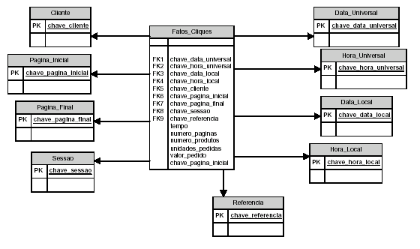
- Com isto, pode-se moldar um data mart cuja tabela de fatos seja uma sessão, com as dimensões: data (local e universal), horário (local e universal), cliente, página de entrada, sessão e referência. Suas medidas podem ser duração da sessão em segundos, páginas visitadas, pedidos feitos, unidades pedidas e valor pedido.

